Ясыревский отдел
МБУК ВР «МЦБ» имени М.В. Наумова
6+

«Зимние приключения в стране литературных героев»
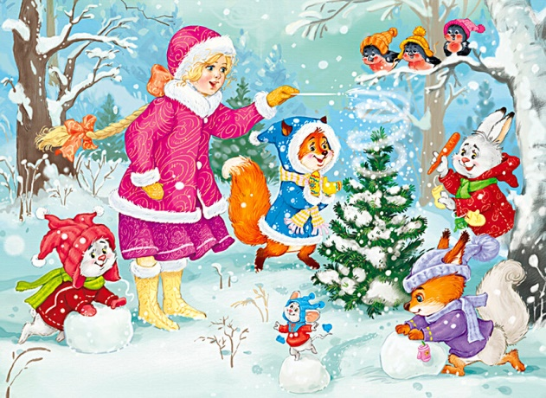
Подборка книг для детей
среднего школьного возраста.

Составитель:
библиотекарь 2 категории
Ясыревского отдела
МБУК ВР «МЦБ» им. М.В. Наумова
Одарчук Л.А.

х. Ясырев.
2021г.
Зима – самое волшебное время года. И самое книжное. Время включить лампу под теплым абажуром, укутаться во что-нибудь теплое, поставить рядом на табуретку чашку горячего чая и погрузиться в мир зимних сказок – таинственный, морозный, немножко одинокий, но с неизменно хорошим финалом.

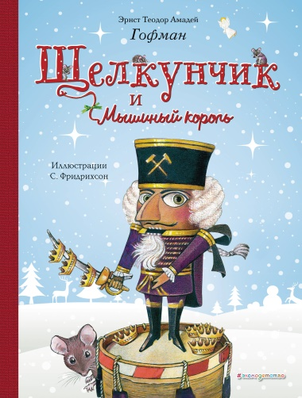
“Щелкунчик и Мышиный Король», Эрнст Теодор Амадей Гофман.
Как знать, милый крестный, как знать, был бы ты таким же красивым, как мой милый Щелкунчик, даже если бы принарядился не хуже его и надел такие же щегольские, блестящие сапожки”. Смешной зубастый человечек и армия оживших игрушек вступают в битву со страшным предводителем мышиной армии. Маленькая Мари готова пожертвовать чем угодно ради спасения любимца. Даже красивых марципановых куколок ей не жалко! Хоть в сотый раз читаешь – сердце замирает все равно.

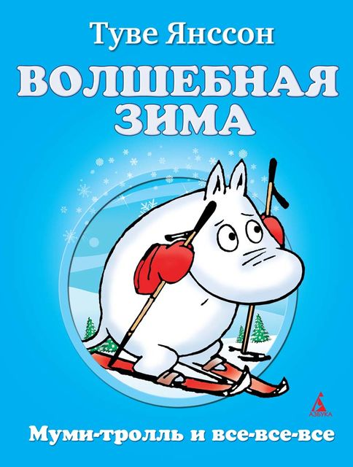
“Волшебная зима”, Туве Янсон.
Зима! Ведь ее тоже можно полюбить!” Все уважающие себя муми-тролли зимой впадают в спячку, набив животики хвоей. Вот только малютка Муми-тролль вертелся-вертелся, а потом взял и проснулся. Конечно же, малыш почувствовал себя страшно одиноким в холодном доме, полном загадочных существ. А ведь чтобы преодолеть одиночество, достаточно просто протянуть лапу ближнему!

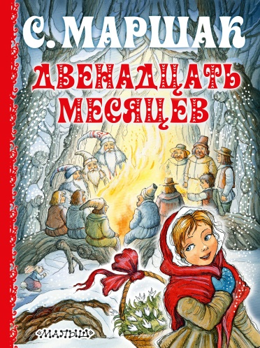
“Двенадцать месяцев”, Самуил Маршак.
“Лучше напишу «казнить» – это короче”. Собственно, это пересказ хорватской сказки. Но для нас он давным-давно сделался родным. Ради доброй Падчерицы даже весна не по графику наступает. А капризной Королеве и вредным Мачехе с Дочкой остается учиться правилам общения и вообще быть добрее.

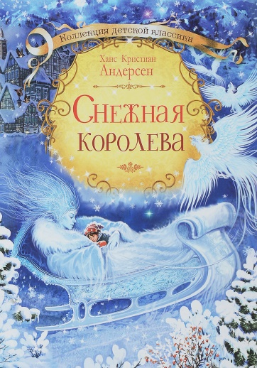
“Снежная королева”, Ганс Христиан Андерсен.
«Кай умер и больше не вернется!» – сказала Герда. «Не верю!» – отвечал солнечный свет”. “…Окна часто совсем замерзали, но малыши нагревали на печке медные монетки и прикладывали их к замерзшим стеклам, – лед быстро оттаивал, и получалось чудесное окошко, такое круглое, круглое – в нем показывался веселый, ласковый глазок, это мальчик и девочка смотрели из своих окон. Его звали Кай, а ее – Герда”. Вечная вещь о живой человеческой любви, побеждающей “вечность” из злых ледышек.

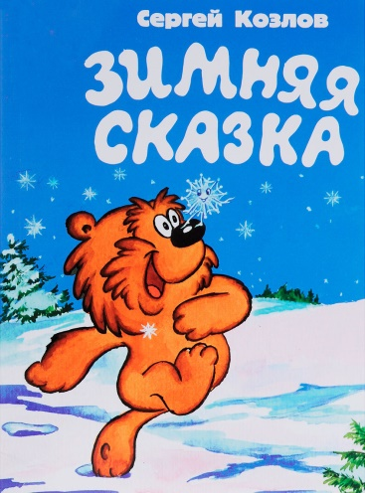
“Зимние сказки”, Сергей Козлов.
«Медвежонок, если всё плохо, плохо, плохо, то потом ведь должно стать хорошо?» – «Потом – да», – сказал Медвежонок”. “Зимняя сказка”, “Поросенок в колючей шубке”, “Как Ослик, Ежик и Медвежонок встречали Новый год”… У волшебника Сергея Козлова собрался целый сборник сезонных сказок о Ежике, Медвежонке и прочей лесной компании. Философские истории – тонкие и нежные. Читаешь – как будто пьешь ароматный чай и оттаиваешь душой с каждой строчкой. В любом возрасте!

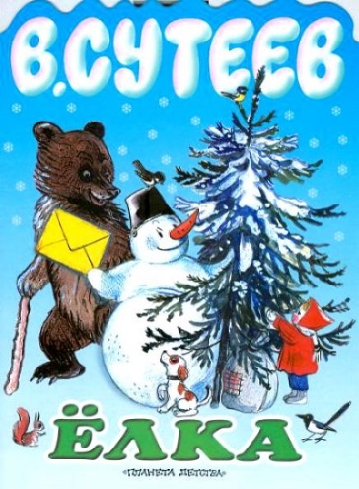
“Ёлка”, Владимир Сутеев.
“А утром Снеговик стоял на прежнем месте, только у него в руках вместо письма была елка”. Снеговик-почтовик героически пробирается к Деду Морозу с письмом от ребят. Им для полного новогодья только елки не хватает. Из дремучего леса, самой пушистой, самой красивой. Просто и душевно написано, талантливо нарисовано, и в результате не устаревает вот уже полвека.

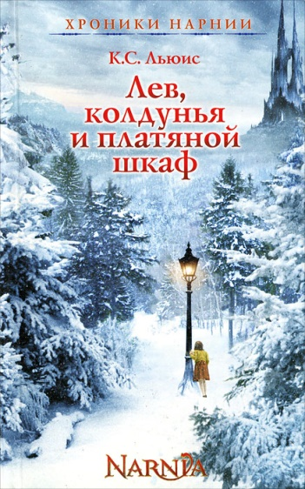
“Лев, колдунья и платяной шкаф”, Клайв Степлз Льюис.
“А что еще может испортить вкус хорошей простой пищи, как не воспоминание о волшебном лакомстве?” Первая книга из серии “Хроники Нарнии” – классическое фэнтези со всеми необходимыми атрибутами. Тут есть и коварные колдуньи и говорящие животные, и магическое оружие. И, разумеется, без эпохального сражения добра со злом здесь тоже не обошлось. Угадайте, кто победил?

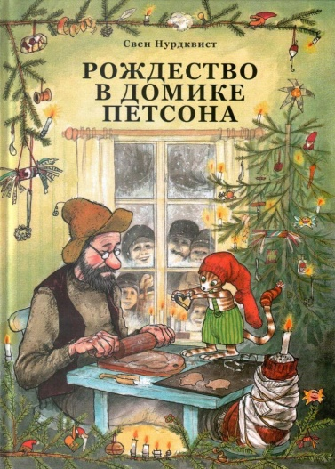
“Рождество в домике Петсона”, Свен Нурдквист.
“С тестом постоянно случаются странные вещи, – объяснил котенок. – Иногда оно неожиданно исчезает”. Чудаковатый старичок Петсон и шкодливый котенок Финдус (а с ними и крохотные таинственные мюклы) могут остаться без любимого праздника. Но в итоге у них всё получится отлично, потому что главное в Рождестве – вовсе не формальности, а человеческое тепло и дружеская поддержка.

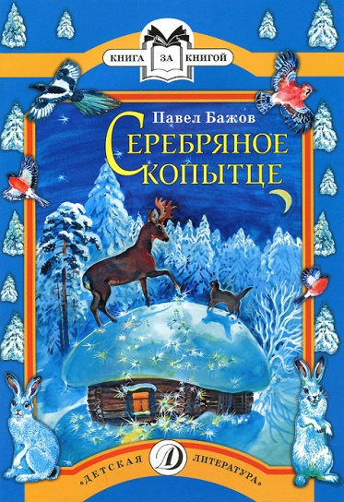
“Серебряное копытце”, Павел Бажов.
“Такую звонкую кошку не взять – дураком остаться. Вместо балалайки она у нас в избе будет”. Душевная компания образовалась: дед-охотник Кокованя, сиротка Дарёна и кошка Мурёнка с поговоркой “Пр-равильно говоришь. Пр-равильно”. В таком коллективе и в заснеженном лесу не страшно, и волшебного козлика тоже можно выследить запросто. Ну такого, знаете, который ножкой топает, дорогие камни выбивает. Слово “вкусный” о тексте говорить как-то неоригинально, но у Бажова ведь и правда каждое слово на языке тает!

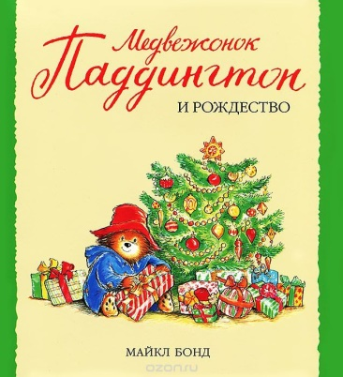
“Медвежонок Паддингтон и Рождество”, Майкл Бонд.
“Паддингтон промолчал. Стойло скорее напоминало собачью конуру, а олень в нем был всего один, да и тот пластмассовый”. Дружное семейство Браунов когда-то нашло этого пушистого симпатягу на лондонском вокзале. Общий любимец Паддингтон ко всему подходит крайне серьезно. Перед Рождеством он долго копил на подарки – и теперь планирует встречу с Дедом Морозом. К счастью, Дед еще не в курсе, что начинает твориться там, где появляется этот медведь.

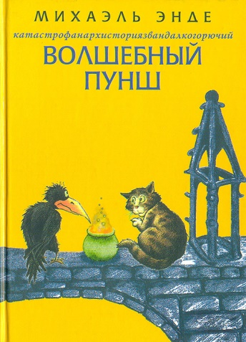
“Волшебный пунш”, Михаэль Энде.
“Нет, просто ушам своим не верю! Не может быть кот таким простофилей – разве что два или три кота суммарно”. Автор “Бесконечной истории” умеет устроить читателю приключение! Итак, в последний вечер уходящего года на вилле “Ночной кошмар” встречаются два самых злобных на свете существа. Одно из них позорно недовыполнило план по злым делам. Вот-вот будет сварен колдунский напиток страшной силы, и тогда… А дальше не расскажем, читайте сами!

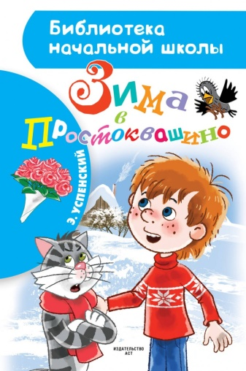
“Зима в Простоквашино”, Эдуард Успенский.
“Ой, – говорит папа, – это же умственно отсталый автомобиль. Его сразу устарелым изобрели. Это авточудо не для езды, а для ремонта предназначено”. Все помнят, как Шарик рисовал Матроскину фигвам, в сугробах встречались ездовые академики, а мама Дяди Федора сама дошла в Простоквашино на лыжах. Этот мультик мы можем цитировать наизусть! Предупреждаем: книга Успенского от него отличается. Здесь, к примеру, появляются новые герои: трактор Митя, лизучая собака Щицу и даже чернокожий с аккордеоном.

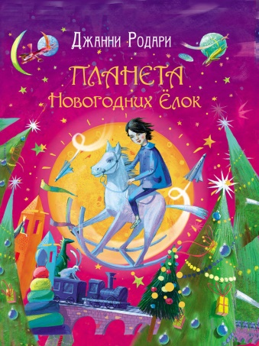
“Планета новогодних елок”, Джанни Родари.
“Просто какая-то ненормальная планета! – подумал Марко. – Игрушечные лошадки вместо такси, и магазины открыты в Новый год… Сам черт не разберет, что тут делается!” Погода – всегда прекрасная, при этом каждый день – новогодний, товары – бесплатные, дожди – и те из конфет… Кто не мечтает попасть на такую планету, поднимите руку! А вот мальчик Марко туда попал. Только вот захочет ли он там остаться?

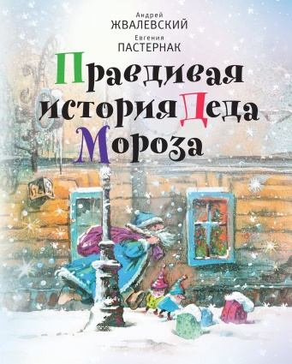
“Правдивая история Деда Мороза”, Андрей Жвалевский, Евгения Пастернак.
“И самое важное – Дед Мороз существует! По крайней мере, пока в него верят”. Гуляя по Петербургу перед Новым 1912 годом, Сергей Иванович Морозов и его жена Маша попадают под волшебный снег. Такой идет раз в полсотни лет. Собственно, с волшебного снега и начинается захватывающая история! В ней есть и сказка, и вполне реальные подробности российской истории начала прошлого века.

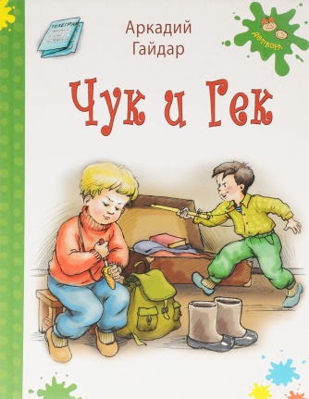
“Чук и Гек”, Аркадий Гайдар.
“Жил человек в лесу возле Синих гор. Он много работал, а работы не убавлялось, и ему нельзя было уехать домой в отпуск…” Один из самых любимых детских писателей написал приключенческую новогоднюю историю на века. Волнующая интрига, таежная романтика, счастливый конец – и никакого идеологического грузилова.

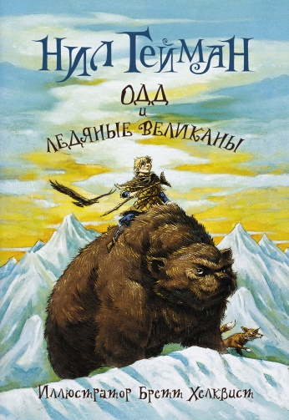
“Одд и ледяные великаны”, Нил Гейман.
“Магия – это разрешать кому-то делать, что он хочет и быть кем он хочет”. Маленькому мальчику, которому надоел постоянный холод, предстоит отправиться в город богов и спасти мир от бесконечной зимы. Идеальное чтиво для любителей увлекательных приключений, скандинавской мифологии, юмора и магии. В общем, классное фэнтези, способное надолго оторвать ребенка от компьютера!

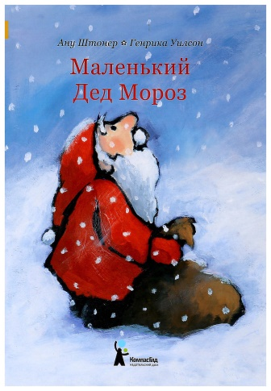
“Маленький Дед Мороз”, Ану Штонер.
“Пусть они лопнут от смеха!” Маленькие вечно страдают от дискриминации тех, кто побольше. Вот и большие Деды Морозы совсем загнобили своего малюсенького коллегу. А он так старается всем помочь и сделать всё как следует! И, конечно, будет вознагражден. Доброта побеждает, малыши утешены.

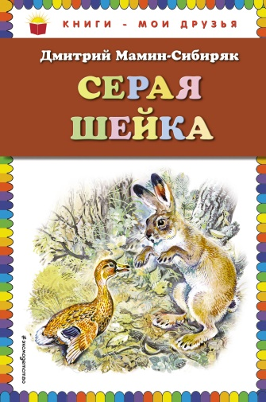
“Серая Шейка”, Дмитрий Мамин - Сибиряк.
Я буду все время о вас думать… – повторяла бедная Серая Шейка. – Все буду думать: где вы, что вы делаете, весело ли вам? И будет, как будто и я вместе с вами”. Бедная маленькая уточка! Ее ранила лиса, и теперь она не может улететь вместе с остальными птицами в теплые края. Холод, голод, опасная лиса – сплошной кошмар. Но, конечно, как полагается во всякой хорошей детской книжке, на помощь приходят добрые друзья. А значит, Серую Шейку ждет чудесное спасение.

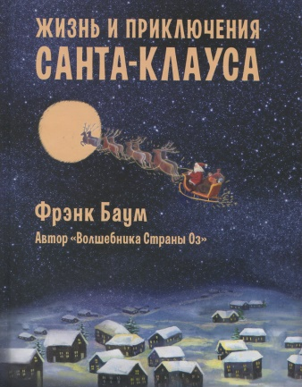
“Жизнь и приключения Санта-Клауса”, Фрэнк Баум.
“Она решила своими глазами посмотреть на малыша, о котором рассказывал Ак, потому что никогда еще не видела детеныша человека”. Автор приключений Элли и компании рассказывает свою любопытную версию биографии Санта-Клауса. Совсем крохой его нашли в волшебном лесу бессмертные духи. И не просто нашли, но вырастили и воспитали. Малыш подрос и стал помогать смертным. Однажды Клаус изобрел детские игрушки – так у него появилась профессия, статус святого и бессмертие.
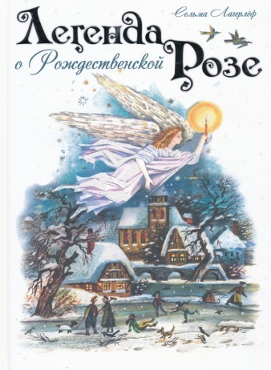
“Легенда о рождественской розе”, Сельма Лагерлеф.
“Я жена разбойника из Геингенского леса. Попробуй только тронь меня – пожалеешь!” Семья разбойника живет в глухом лесу – дремучем и непролазном. Но каждое Рождество там случается чудо: зацветает волшебный сад. Настолько прекрасный, что с ним не сравнится даже хваленый цветник настоятеля монастыря. История о силе веры и таких непростых вещах, как зависть, раскаяние и прощение.

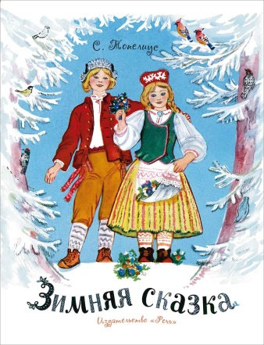
“Зимняя сказка”, Сакариас Топелиус.
“Грешно тебе жаловаться! Тебе ведь всего только триста пятьдесят лет”. Топелиуса любят представлять как младшего современника великого Андерсена. Однако он вполне “свой собственный сказочник”. Со своим чудесным миром, увлекательными приключениями и волшебством. Пожалуй, даже более мягким и добрым, чем у его знаменитого учителя.

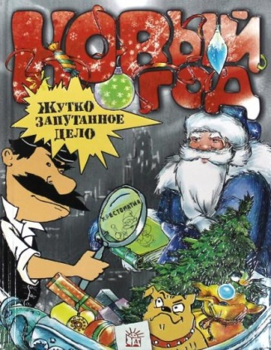
“Новый Год. Жутко запутанное дело”, Яков Аким, Виктор Драгунский, Антон Золотов.
“Мсье профессор! Новый год всегда встречают сидя за столом. Что же получается: еда – самое важное в празднике?” А вот кому не только волшебных превращений, но и захватывающих детективных расследований? Распутывая вместе с сыщиком жутко запутанное дело, дети получают массу познавательной информации, узнают всё о праздновании нового года и даже учатся мастерить подарки и поделки.

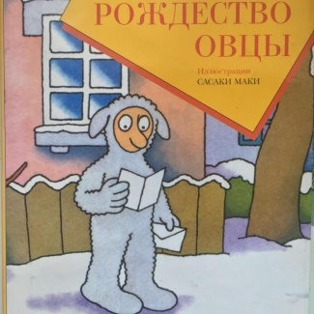
“Рождество Овцы”, Харуки Мураками.
“Так ты не знаешь про День Святого Овцы?.. Да-а, современная молодежь ничего не знает! Чему вас только учили в школе овец?!” Оказывается, страшное проклятие может пасть на голову человека-овцы, если в канун Рождества есть еду с дыркой. А потом оказывается, что оно наложено было только для того, чтобы… Ну, в общем, вы такого не ожидали. Даже в детской сказке странный мир мураками остается таким же странным миром мураками. Ироничная и очень симпатичная истории.

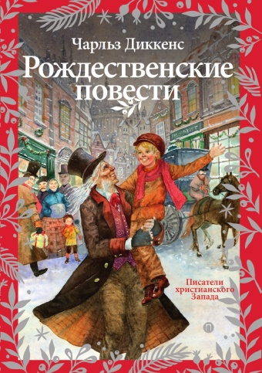
“Рождественская песнь в прозе”, Чарльз Диккенс.
“Повеселиться на святках! А ты-то по какому праву хочешь веселиться? Какие у тебя основания для веселья? Или тебе кажется, что ты еще недостаточно беден?” С Диккенсом Рождество становится самым правильным. Во первых, мы пообщаемся с призраком и со святочными духами. Во вторых, убедимся в том, что радость праздника и доброта – очень даже не пустые, а самые важные на свете вещи. И в третьих, вспомним, откуда, собственно, взялся такой известный персонаж, как скряга Скрудж.

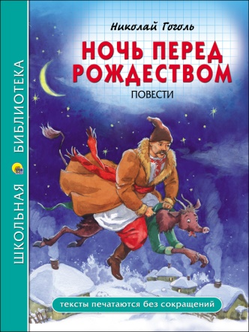
“Ночь перед Рождеством”, Николай Гоголь.
“Нет! нет! мне не нужно черевиков! – говорила она, махая руками и не сводя с него очей, – я и без черевиков… – далее она не договорила и покраснела”. Вечная классика, с которой встречается каждый школьник. И при этом супер-колоритная и озорная. Черти, ведьмы, хитрые селяне и развеселая свистопляска, гей-гоп! Вы и сами наверняка будете заглядывать в книжку через плечо ребенка и в сто первый раз фыркать на самых смешных местах.

«Зимние приключения в стране литературных героев»: подборка книг для детей младшего школьного возраста/ сост. библиотекарь II категории Ясыревского отдела Л. А. Одарчук.- х. Ясырев: МБУК ВР «МЦБ» им. М.В. Наумова, 2021.- 8 с.

